# SNT – Devoir Maison n°1 – 10/11/2020

Nom : GOSSOT

Prénom : Jean-Baptiste

Ce devoir est à faire individuellement.

Ce document sert à la fois de sujet et de compte-rendu. Vous devrez le remplir au fur et à mesure. Pensez à enregistrer souvent votre travail pour ne pas perdre d’informations en cas de panne de votre ordinateur ou de plantage du traitement de texte.

**Exercice 1 :** *Configuration de réseau*

Dans cet exercice, nous allons terminer la configuration d’un réseau.

Conseil : l’exercice 2 fait appel à un réseau plus complexe et déjà configuré. Si vous avez des difficultés dans l’exercice 1, n’hésitez pas à aller observer la configuration des machines du réseau de l’exercice 2. Cela peut vous aider.

1. Dans l’explorateur de fichiers, renommer le fichier "NOM Prénom.fls" avec votre propre nom et prénom. (Selon les réglages de l’explorateur, il est possible que vous ne voyiez pas le ".fls" à la fin du nom. Pour renommer le fichier : clic droit sur le fichier et choisir renommer.)
2. Lancer filius et ouvrir le fichier précédent depuis filius.

Le fichier contient un réseau composé de 3 réseaux locaux reliés entre eux. Chaque réseau local contient 3 ordinateurs, 1 switch et l’une des trois interfaces du routeur qui sert à relier les réseaux locaux entre eux.

1. Sur chaque réseau, une machine possède déjà une adresse IP correctement configurée. Son adresse IP est alors différente de 192.168.0.10

Dans filius, renommer les switches en leur donnant pour nom l’adresse du réseau (déterminée à partir de la machine déjà configurée).

Reporter ces adresses dans le tableau suivant :

|  |  |
| --- | --- |
| Nom du réseau | Adresse du réseau |
| Uderzo | 158.63.94.25 |
| Franquin | 68.29.212.35 |
| Hergé | 108.29.81.56 |

1. Configurer correctement toutes les machines dont l’adresse IP est 192.168.0.10

Indiquer dans les tableaux suivants les configurations que vous avez données aux machines :

**Réseau Uderzo :**

|  |  |  |
| --- | --- | --- |
| Machine | Adresse IP | Masque |
| Astérix | 158.63.94.27 | 255.255.255.0 |
| Obélix | 158.63.94.54 | 255.255.255.0 |
| Panoramix | 158.63.94.26 | 255.255.255.0 |
| Interface du routeur | 158.63.94.25 | 255.255.255.0 |

**Réseau Franquin :**

|  |  |  |
| --- | --- | --- |
| Machine | Adresse IP | Masque |
| Spirou | 108.29.81.34 | 255.255.255.0 |
| Fantasio | 108.29.81.54 | 255.255.255.0 |
| Spip | 108.29.81.12 | 255.255.255.0 |
| Interface du routeur | 108.29.81.56 | 255.255.255.0 |

**Réseau Hergé :**

|  |  |  |
| --- | --- | --- |
| Machine | Adresse IP | Masque |
| Tintin | 68.65.25.75 | 255.0.0.0 |
| Haddock | 68.255.86.25 | 255.0.0.0 |
| Tournesol | 68.21.56.65 | 255.0.0.0 |
| Interface du routeur | 68.29.212.35 | 255.0.0.0 |

1. Passer en mode simulation et essayer de faire un ping depuis Astérix vers Panoramix.

Insérer une capture d’écran du résultat obtenu (Cette capture d’écran n’est là que pour garder une trace de ce que vous avez fait. Elle n’est pas notée. Ne vous inquiétez donc pas si vous ne savez pas comment l’insérer) :

1. Essayer de faire un ping depuis Astérix vers Tintin. Pour quelle raison ce ping échoue-t-il ?

Le ping échoue car Astérix et Tintin ne sont pas sur le même réseau

1. Que doit-on faire pour que le ping depuis Astérix vers Tintin fonctionne correctement ?

Ajouter une passerelle

1. Terminer la configuration de **toutes** les machines pour que n’importe quelle machine puisse réussir un ping vers n’importe quelle autre.
2. Ajouter un ordinateur dans le réseau de votre choix. Cet ordinateur devra être configuré de manière à réussir un ping vers n’importe quelle machine du réseau.
3. Enregistrer le fichier filius.

Critères d’évaluation :

* Détermination correcte des adresses de réseau
* Configuration cohérente des adresses IP
* Configuration cohérente des masques
* Explications claires et cohérentes pour les questions 6 et 7
* Configuration cohérente à la question 8

**Exercice 2 :** *Configuration de réseau*

Dans cet exercice, nous allons étudier le fonctionnement d’un réseau complexe.

1. Lancer filius et ouvrir le fichier "Réseau complexe.fls" depuis filius.

Ce réseau contient 6 réseaux de machines. Contrairement à celui de l’exercice 1, il n’y a pas qu’un seul routeur qui connecte ces 6 réseaux. Chacun de ces réseaux est relié à un routeur qui lui est propre.

Les routeurs sont connectés entre eux par ce que l’on appelle des liaisons point à point. Pour comprendre, prenons l’exemple de la liaison entre le routeur D et le routeur E. Voici ce qu’on obtient en observant la configuration du routeur D :

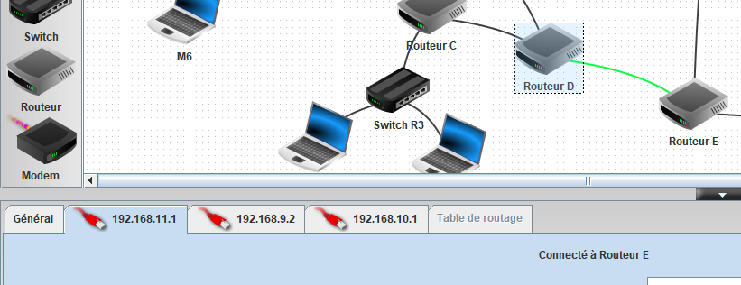

La configuration nécessite plusieurs onglets. On a affiché l’onglet correspondant au câble relient D à E. On peut voir que l’interface du routeur D sur laquelle est connecté ce câble a pour adresse : 192.168.11.1

Si on observe la configuration de l’interface du routeur E reliée à l’autre bout de ce câble :

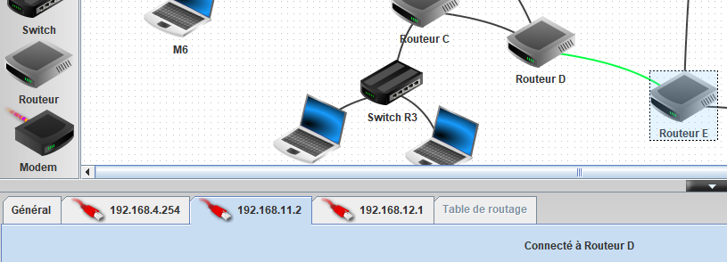

On peut voir qu’elle a pour adresse 192.168.11.2

Le masque étant 255.255.255.0, on en déduit que le câble reliant D à E et les interfaces sur lesquelles ce câble est connecté constituent un petit réseau d’adresse 192.168.11.0 ne contenant que deux machines : D et E. C’est cela qu’on appelle une liaison point à point.

1. Compléter le tableau ci-dessous en listant **tous** les réseaux locaux de ce réseau complexe. Le tableau contient plus de lignes que nécessaire. Trois lignes sont déjà remplies pour servir d’exemples.

*Cette question est assez technique et peut faire peur. Ne vous inquiétez pas : elle comptera pour un point au maximum. Essayez quand même de la faire car elle aide à comprendre la suite.*

|  |  |  |
| --- | --- | --- |
| Adresse du réseau | Type de réseau | Machines appartenant au réseau |
| 192.168.1.0 | LAN | M1, M2, M3, R1, A |
| 192.168.8.0 | Liaison point à point | A, B |
| 192.168.7.0 | Liaison point à point | A, H |
| 192.168.2.0 | LAN | M4 M5 M6 R2 B |
| 192.168.3.0 | LAN | M7 M8 R3 C |
| 192.168.10.2 | Point à point | B C E |
| 192.168.4.0 | LAN | M9 M10 R4 E |
| 192.168.11.1 | Point à point | F D R4 |
| 192.168.5.0 | LAN | M11 M12 R5 F |
| 192.168.12.1 | Point à point | E H G R5 |
| 172.12.0.0 | LAN | M13 M14 M15 R6 G |
| 192.168.14.2 | Point à point | F R6 |
|  |  |  |
|  |  |  |
|  |  |  |
|  |  |  |
|  |  |  |
|  |  |  |
|  |  |  |

1. Passer en mode simulation et faire un ping depuis M13 vers M9.

Nous allons maintenant utiliser la commande traceroute.

Depuis M13, on fait un traceroute vers M9 :

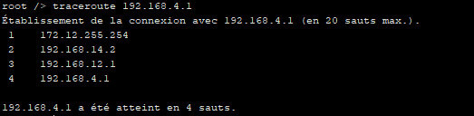

Il faut retrouver les machines traversées à partir de leurs adresses IP :

|  |  |  |
| --- | --- | --- |
| Etape n° | IP | Machine traversée |
| 1 | 172.12.255.254 | G |
| 2 | 192.168.14.2 | F |
| 3 | 192.168.12.1 | E |
| 4 | 192.168.4.1 | M9 |

*Remarque : les switches R6 et R4 n’apparaissent pas dans la route : c’est normal puisque cette route est une liste des adresses IP des machines traversées et qu’un switch n’a pas d’adresse IP.*

1. Revenir en mode conception pour supprimer le câble entre E et F. (clic droit sur le câble et "Supprimer le câble")

*Remarque : il arrive parfois qu’un autre câble que celui sélectionné soit supprimé. Dans ce cas, il faut remettre le câble supprimé par accident, déplacer un peu les machines auxquelles le câble que l’on veut supprimer est relié et réessayer de supprimer le câble.*

1. Revenir en mode simulation pour faire un traceroute depuis M13 vers M9.

*Remarque : Parfois, le traceroute échoue. C’est un bug de filius. Dans ce cas, on peut faire la question en réalisant un traceroute depuis M9 vers M13.*

1. Compléter le tableau suivant en s’appuyant sur l’exemple donné plus haut (encore une fois, le tableau peut contenir plus de lignes que nécessaire) :

|  |  |  |
| --- | --- | --- |
| Etape n° | IP | Machine traversée |
| 1 | 172.12.255.254 | G |
| 2 | 192.168.14.1 | F |
| 3 | 192.168.15.2 | H |
| 4 | 192.168.13.2 | C |
| 5 | 192.168.10.2 | D |
| 6 | 192.168.11.1 | E |
| 7 | 192.168.4.1 | M9 |
|  |  |  |
|  |  |  |
|  |  |  |

On constate qu’après la suppression du câble, les routeurs ont trouvé une nouvelle route pour permettre à M13 de communiquer avec M9.